**Documentatie**

**Laborator 1: Introducere în Java (Output, Tipuri de Date, Funcții)**

Implementarea demonstrează utilizarea competentă a:

**Tipuri de Date**

* Tipuri primitive: int pentru coordonatele tablei (col, row) și poziții

* Valori booleene (isWhite, isFirstMove, isGameOver)



* Siruri de caractere



**Funcții**

* Metode bine structurate cu scopuri clare (ex: makeMove, isValidMove, capture)

* Gestionarea output-ului atât prin consolă (System.out.println) cât și prin interfața grafică

**Laborator 2: Structuri de Control în Java**

Implementarea utilizează eficient diverse structuri de control:

**Instrucțiuni Condiționale**

* Construcții if-else pentru validarea culorii

* Instrucțiuni switch în determinarea tipului piesei în timpul încărcării poziției FEN

* Bucle for pentru parcurgerea tablei și validarea mișcărilor pieselor

**Laborator 3: Colecții Java**

Implementarea utilizează mai multe tipuri de colecții:

**ArrayList**

* ArrayList<Piece> pieceList pentru gestionarea pieselor de șah

**Operații Stream**

**Laborator 4: Clase Java**

**Structura Claselor**

* Clase bine definite pentru fiecare tip de piesă
* Încapsularea corectă a atributelor și metodelor
* Separarea clară a responsabilităților între clase

**Atribute și Metode**

* Variabile de instanță pentru proprietățile pieselor (poziție, culoare, tip)
* Metode pentru validarea mișcărilor și comportamentul pieselor
* Implementarea constructorilor pentru inițializarea corectă a obiectelor

**Laborator 5: Moștenire în Java**

Atribute și metode comune în clasa de bază Piece

Tipare de mișcare specifice implementate în clasele derivate

**Laborator 6: Interfețe în Java**

Interfața IBoard definind operațiile tablei

Interfața IPiece pentru comportamentul pieselor

Interfața ICheckPiece pentru validarea șahului

**Laborator 7: Testare**

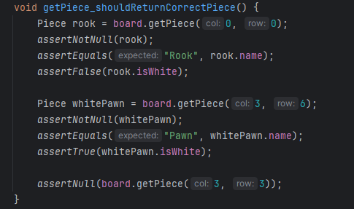

**Laborator 8: Persistența Datelor**

Încărcarea poziției tablei din șirul FEN

Reprezentarea stării include:

* Pozițiile pieselor
* Culoarea activă
* Disponibilitatea rocadei